

PROCESO DE ADMISIÓN EXTRAORDINARIO AL RESIDENTADO MÉDICO 2014
Disposiciones Complementarias
Las presentes disposiciones precisan los alcances del
Decreto Supremo 008-88-SA, Resolución Suprema 002-2006-SA
Decreto Supremo 010-2011-SA y Resolución Suprema N° 043-2014-SA
(Aprobado en Sesión Extraordinaria de CONAREME del 24.09.14)

Artículo 1º: DEL PROSPECTO DE ADMISIÓN.

El Prospecto de Admisión publicado por las Unidades de Post Grado debe incluir:
  - Decreto Supremo N° 008-88-SA, Normas Básicas del Sistema Nacional de Residentado Médico, modificado por D.S. N° 010-2011-SA.
  - Resolución Suprema N° 002-2006-SA, Reglamento del Sistema Nacional de Residentado Médico, modificado por R.S. 013-2008-SA.
  - Ley N° 23330, Ley del Servicio Rural y Urbano Marginal de Salud – SERUMS.
  - Decreto Supremo N° 005-97-SA, Reglamento de la Ley del Servicio Rural y Urbano Marginal de Salud – SERUMS, modificado por D.S. N° 007-2008-SA y R.M. N° 307-2010/MINSA.
  - Resolución Ministerial N° 286-2012/MINSA, establecen Especialidades y Subespecialidades prioritarias para la formación de especialistas en Medicina Humana que se utilizarán en la oferta de plazas en los Procesos de Admisión al SINAREME.
  - Resolución Ministerial Nº 385-2010/MINSA, establecen criterios para la oferta de plazas en el Sistema Nacional de Residentado Médico.
  - Decreto Supremo N° 217-2014-EF, autorizan transferencias de partidas en el presupuesto del Sector Público para el año fiscal 2014, a favor del pliego Ministerio de Salud, para financiar el fortalecimiento de personal a través de la oferta de quinientas (500) vacantes para el Residentado Médico.
  - Resolución Suprema N° 043-2014-SA, modificatoria del artículo 5° del Reglamento del Sistema Nacional de Residentado Médico, aprobado por Resolución Suprema N° 002-2006-SA
  - Disposiciones Complementarias del Proceso de Admisión Extraordinario al Residentado Médico 2014, aprobadas por CONAREME en su Sesión Extraordinaria del 24.09.14.
  - Cronograma de Actividades del Proceso de Admisión Extraordinario al Residentado Médico 2014, aprobado por CONAREME en su Sesión Extraordinaria del 24.09.14
  - Cuadro General de Oferta de Plazas para el Proceso de Admisión Extraordinario al Residentado Médico 2014, donde se establece número de vacantes, modalidad de postulación, especialidad y subespecialidad, universidad, sede docente e institución prestadora.
  - Normas de las instituciones prestadoras de salud que regulan la participación de sus médicos al Proceso de Admisión Extraordinario al Residentado Médico.
  - Normatividad interna de las Universidades integrantes del Sistema Nacional de Residentado Médico - SINAREME que no contravengan el marco normativo del SINAREME.

Artículo 2º: VACANTES Y MODALIDADES DE POSTULACIÓN.

  - El Cuadro General de Oferta de Plazas del Sistema Nacional de Residentado Médico lo aprueba el CONAREME, en coordinación con las entidades prestadoras de salud: Ministerio de Salud, Regiones de Salud, las Sanidades de las Fuerzas Armadas, la Sanidad de la Policía Nacional del Perú y las entidades privadas con las entidades formadoras – Unidades, Secciones o Escuelas de Post Grado de las Facultades de Medicina Humana que correspondan y que son integrantes del Sistema Nacional de Residentado Médico. Las vacantes ofertadas solo están disponibles para las Universidades que conducen su Proceso de Admisión Extraordinario dentro del cronograma y disposiciones aprobadas por el CONAREME.

  - Todas las vacantes ofertadas deben figurar en el Cuadro General de Oferta de Plazas, aprobado por el CONAREME. Las modalidades autorizadas son las siguientes: (ver cuadro explicativo en Anexo 1).

    - Vacante Libre.- Es aquella vacante financiada por una entidad pública o privada, prestadora de servicios de salud o no prestadora de servicios de salud, a la que accede un médico que aprueba y alcanza puntaje para obtener una vacante en estricto orden de mérito.

En el caso de la entidad privada que financie esta modalidad asumirá el pago de remuneraciones, guardias hospitalarias, y seguro de riesgo complementario de salud y todos los beneficios legales que correspondan según la Ley, siendo todos estos pagos equivalentes a lo percibido por un médico residente del Ministerio de Salud. Se debe presentar una Carta de compromiso notarial con firma legalizada del representante legal de la entidad prestadora privada al momento de la programación de plazas, la cual debe ser presentada ante la Facultad de Medicina Humana correspondiente para que sea dirigida a CONAREME para su aprobación.

En caso de SER PLAZAS VACANTES OFERTADAS CON financiamiento público, el ingresante aL RESIDENTADO MEDICO no debe TENER VÍNCULO CONTRACTUAL, NI LABORAL con instituciones públicas (con excepción de la docencia de acuerdo a Ley).
AL MOMENTO DE LA INSCRIPCION, EN CASO DE TENER VÍNCULO LABORAL Y CONTRACTUAL CON UNA INSTITUCION PÚBLICA, deBerá presentar declaración jurada NOTARIAL, EN LA CUAL SEÑALE EL COMPROMISO DE renuncia IRREVOCABLE al cargo que venia ejerciendo.
EN CASO DE ADJuDICAR UNA PLAZA, DEBERA PRESENTAR DECLARACION JURADA NOTARIAL DE NO PERCIBIR REMUNERACION O CONTRAPRESTACION ALGUNA DE LA INSTITUCION CON LA CUAL TIENE VINCULO CONTRACTUAL O LABORAL; DONDE ADEMÁS DECLARE QUE NO TIENE PROCESO ADMINISTRATIVO PENDIENTE. ESTA DECLARACION JURADA DEBE PRESENTARLA DENTRO DE LOS CINCO (05) DIAS HABILES DE ADJUDICADA LA PLAZA.
EN EL PLAZO MAXIMO DE TREINTA (DIAS) CALENDARIO, DEBERA PRESENTAR ANTE LA UNIVERSIDAD DONDE ADJUDICO PLAZA UNA COPIA DE ACEPTACION DE LA RENUNCIA O RESOLUCION DE TERMINO DE CONTRATO CON LA INSTITUCION CON LA QUE TENÍA VINCULO LABORAL.
La trasgresión a esta exigencia implica que se declare la nulidad de la adjudicación de la plaza, por la Universidad correspondiente la cual le aplicará lo normado en el artículo 34° de la RS 002-2006 SA y el inicio de las acciones legales que correspondan.

Vacante por Destaque.- Es aquella vacante a la que postula un médico con vínculo laboral permanente público (nombrado) o privado con contrato a plazo indeterminado, quien debe cumplir con los requisitos exigidos por su respectiva institución: Ministerio de Salud, Gobiernos Regionales y las Sanidades de las Fuerzas Armadas y Sanidad de la Policía Nacional del Perú, otras Instituciones del sector público o privado. No podrán postular en esta modalidad los profesionales médicos cirujanos contratados bajo el régimen laboral del Decreto Legislativo N° 1057- Régimen Especial de Contratación Administrativa de Servicios-CAS.
Además, el postulante por esta modalidad, deberá ser autorizado por su institución de origen, de acuerdo a las normas administrativas correspondientes de cada institución. Los médicos que están realizando el SERUMS no pueden postular por esta modalidad.
Esta modalidad para los médicos nombrados del sector público es financiada durante todo el período de formación por la institución de procedencia, excepto en lo correspondiente a las guardias y otros beneficios legales que le sean aplicables, que serán de responsabilidad de la institución prestadora de destino.
Para los médicos del sector privado con contrato a plazo indeterminado el financiamiento estará íntegramente a cargo de la institución privada de procedencia, que debe incluir remuneraciones, beneficios sociales y pagos de guardias. La Institución privada garantizará a través de una Carta Fianza Bancaria irrevocable, el pago íntegro de las remuneraciones, de las guardias hospitalarias y demás beneficios legales, siendo todos estos pagos equivalentes a lo percibido por un médico residente del Ministerio de Salud, por la duración total del Programa de Residentado Médico, documento que deberá ser presentado ante la universidad durante el proceso de matrícula del ingresante.
Los postulantes deberán acreditar la autorización de su institución para la postulación por la modalidad de destaque con financiamiento público, según Anexo 2A y presentar ante la universidad donde postula copia fedateada de su Resolución de Nombramiento.
En el caso de los postulantes de la modalidad destaque con financiamiento privado deberán acreditar la autorización de la institución privada de procedencia que autoriza su postulación y presentar ante la Universidad donde postula copia fedateada de su contrato a plazo indeterminado, según anexo 2B

    - Vacante Cautiva:
De las Fuerzas Armadas y Policía Nacional.- Es aquella vacante destinada exclusivamente a Médicos militares, Médicos civiles nombrados (de acuerdo a la normatividad de cada institución presentada a CONAREME y publicada en la página web www.conareme.org.pe) y para los Médicos civiles contratados que deben ser sólo de la modalidad a plazo indeterminado, en función de la necesidad institucional y de acuerdo a la normatividad administrativa, y es financiada por la respectiva institución. El postulante en el momento de la inscripción debe presentar la respectiva autorización de su institución, firmada por la autoridad de salud responsable, según Anexo 4.
Los médicos que están realizando su SERUMS no pueden postular por esta modalidad.

Del Pliego 011 Ministerio de Salud, de sus organismos públicos, y Gobiernos Regionales en sedes del Ministerio de Salud en la ciudad de Lima.- Es aquella vacante en las sedes docentes de Lima Metropolitana destinada exclusivamente a Médicos nombrados comprendidos en el Decreto Legislativo 276, del Pliego 011 Ministerio de Salud, de sus organismos públicos, de los Gobiernos Regionales (a través de las Direcciones Regionales de Salud o sus equivalentes), y del Régimen Especial de Lima Metropolitana. No podrán postular en esta modalidad los profesionales médicos cirujanos contratados bajo el régimen laboral del Decreto Legislativo N° 276, 728 ni 1057.
El postulante debe acreditar la autorización de su institución para la postulación en esta modalidad, según Anexo 3A y presentar copia fedateada de su Resolución de Nombramiento ante la universidad a la que postula. Los médicos que están realizando el SERUMS no pueden postular por esta modalidad.
En esta modalidad, la institución de origen financia la remuneración del médico residente durante todo el período de formación y la institución de destino el pago de guardias hospitalarias y otros beneficios legales que le sean aplicables.

De los Gobiernos Regionales en las sedes de salud de sus regiones.- Es aquella vacante en las sedes docentes de las Direcciones o Gerencias Regionales de Salud destinada exclusivamente a Médicos nombrados, comprendidos en el Decreto Legislativo 276 de la propia Dirección Regional de Salud, donde se oferta la vacante o de aquellas regiones que actualmente no cuentan con sede docente en su región y tienen su oferta en regiones limítrofes. No podrán postular en esta modalidad los profesionales médicos cirujanos contratados bajo el régimen laboral del Decreto Legislativo N° 276, 728 ni 1057.
El postulante debe acreditar la autorización de su institución para la postulación en esta modalidad, según Anexo 3B y presentar copia fedateada de su Resolución de Nombramiento ante la universidad donde postula. Los médicos que están realizando el SERUMS no pueden postular por esta modalidad.
En esta modalidad, la sede de origen financia la remuneración del médico residente durante todo el período de formación, excepto en lo correspondiente a las guardias que será de responsabilidad de la institución prestadora de destino y los otros beneficios legales que le sean aplicables de acuerdo a lo que señale sus normas administrativas vigentes.

Vacante Cautiva Privada.- Es aquella vacante destinada exclusivamente a médicos que tienen vínculo laboral con una institución prestadora de servicios de salud privada, con campos clínicos autorizados por CONAREME, que financia y oferta plazas para este fin, de acuerdo a la normatividad del SINAREME, debiendo programar en su cuadro de oferta de plazas, el 50% de las mismas en su institución para sus profesionales médicos y el 50% como vacantes libres de los campos clínicos autorizados, debiendo prevalecer la vacante libre en caso de número impar de campos clínicos autorizados; en caso de que la entidad prestadora privada cuente con un sólo campo clínico y desee ofertarlo como vacante cautiva privada iniciará una alternancia de un año como modalidad libre y al siguiente año como modalidad cautiva privada; en el marco de una mayor participación de las instituciones privadas en la formación de médicos especialistas.
La remuneración en esta modalidad no será menor a la remuneración percibida por un médico residente del Ministerio de Salud e incluirá guardias hospitalarias, seguro complementario de riesgos y demás beneficios legales que por Ley corresponda.
Los médicos postulantes de esta modalidad deben acreditar que tienen vínculo laboral con la institución privada, presentando copia del contrato correspondiente ante la Universidad al momento de la postulación.

  - EL NÚMERO TOTAL DE VACANTES POR ESPECIALIDAD Y SUB ESPECIALIDAD NO PODRÁ SER INCREMENTADO NI MODIFICADO EN NINGÚN CASO DESPUÉS DE SER APROBADO EL CUADRO GENERAL DE VACANTES POR EL CONAREME.

Artículo 3º: REQUISITOS DE POSTULACIÓN E INSCRIPCIÓN.

Al momento de la inscripción ante la universidad correspondiente, los postulantes deberán cumplir con todos los requisitos establecidos por CONAREME en concordancia con la R.S. 002-2006-SA, las Disposiciones Complementarias y aquellos establecidos por las instituciones prestadoras, los cuales figuran en la página web del Comité Nacional de Residentado Médico (www.conareme.org.pe) y en el respectivo prospecto de admisión de la universidad a la que se ha decidido postular, y son de estricto cumplimiento por parte de los postulantes, bajo sanción de nulidad de su postulación en caso de incumplimiento.
  - La postulación se realiza por especialidad ó por sub especialidad en cada Universidad, adjudicándose las plazas en estricto orden de mérito por puntaje final obtenido, entre los postulantes aprobados, según la modalidad de postulación.
  - Los postulantes que se inscriben mediante Carta Poder, esta debe contar con firma legalizada del poderdante ante Notario Público, siendo solidariamente responsables el poderdante y el apoderado, para todos los efectos legales de la representación conferida.
  - Al momento de la inscripción ante la universidad, el postulante debe presentar la constancia del depósito al Comité Nacional de Residentado Médico, equivalente a S/. 220.00 Nuevos Soles, en la Cuenta de ASPEFAM N° 0011-0150-02-00009483 del Banco Continental, de conformidad al Convenio de Cooperación Interinstitucional entre la Asociación de Facultades de Medicina y el Comité Nacional de Residentado Médico de fecha 31.01.14.
  - El postulante deberá leer y comprender el idioma inglés, mediante certificado reconocido por la Universidad a la que postula.
  - Los médicos titulados en el extranjero deberán presentar fotocopia legalizada por notario público del Título de Médico, certificado en el país por la Asamblea Nacional de Rectores o revalidado por la Universidad autorizada. En el caso de becarios internacionales deberá presentar su título profesional y los demás requisitos establecidos en el artículo 3° de la presente Disposiciones Complementarias que establecen las normas vigentes para el Residentado Médico y la autorización del Colegio Médico del Perú.
  - Es requisito indispensable el haber realizado SECIGRA ó SERUMS en Medicina Humana, para ser declarado apto para la postulación en el Proceso de Admisión Extraordinario, para lo cual debe presentar la respectiva Resolución de Término, que así lo acredite, según lo establecido en el artículo 2°, inciso e) de la Resolución Suprema N° 002-2006-SA.
  - Los postulantes deben presentar Certificado Médico de Salud Física y Certificado Médico de Salud Mental expedidos por establecimientos públicos del sector salud y por excepción de centros médicos de las universidades bajo responsabilidad, en los que se acredite su buen estado de salud al momento de la postulación. Estos documentos deben tener una antigüedad no mayor de 3 meses a la fecha de presentación.
  - Los postulantes registran sus datos a través de la página Web de CONAREME (www.conareme.org.pe), para que los mismos sean contenidos en la base de datos del Sistema de Gestión de Información del Sistema Nacional de Residentado Médico (SIGESIN) y presenten el documento impreso en original del Código de la Constancia de Registro generado al momento de su inscripción ante la universidad a la que postule. ESTE REGISTRO EN LA PÁGINA WEB DE CONAREME NO CONSTITUYE SU INSCRIPCION COMO POSTULANTE NI SU INSCRIPCIÓN EN LA UNIVERSIDAD A LA QUE HA DECIDIDO POSTULAR.
- El correcto llenado de estos datos es de responsabilidad exclusiva del postulante;
- La fecha límite para el registro de datos en la página Web de CONAREME es el 07 de octubre del 2014 hasta las 23:59 horas;
- La fecha límite para la inscripción ante la universidad a la que postule es el 09 de octubre del 2014 hasta las 12:00 meridiano;
- Los datos registrados en la página web de CONAREME no pueden ser variados después de realizada la inscripción en la universidad;
- El postulante debe consignar la Modalidad de Vacante y Especialidad o Sub especialidad a la cual postula, de acuerdo al Cuadro General de Oferta de Plazas aprobado por CONAREME; la elección de la Modalidad de Vacante es de completa responsabilidad del postulante y no puede ser cambiado en ningún caso. Una vez elegida la plaza, no está permitido el cambio de especialidad, modalidad, ni de sede docente.
  - El postulante en el momento de su inscripción ante la universidad debe presentar una declaración jurada con firma legalizada ante Notario Público (según formato de Anexo 6), mediante la cual se compromete a cumplir íntegramente con el Programa de Formación, en caso contrario asume las responsabilidades administrativas, legales y económicas a que hubiere lugar.
  - Los médicos residentes en la modalidad libre que han culminado el último año de su programa de formación en el año 2014, podrán postular a una subespecialidad cuyo requisito es la especialidad que han culminado.
  - Los médicos postulantes a una subespecialidad que hubiesen culminado la especialidad requisito antes del año 2014, necesariamente tendrán que presentar el título de la especialidad requisito para poder postular a una subespecialidad
  - Los médicos residentes de la modalidad libre que han culminado su formación en el año 2014 y que no estén contemplados en lo establecido en el numeral 3.10 no podrán postular hasta un año posterior a la culminación de su Residentado.
  - A los médicos residentes que abandonen o renuncien a su plaza de Residentado Médico, se les aplicará lo normado en el artículo 33° de la RS.002-2006SA: “El médico residente ingresante que haga abandono o renuncie a la plaza, con posterioridad a la fecha de cierre del proceso, estará impedido de postular por un período de 3 años, excepto por causas debidamente justificadas, no contempladas en el presente Reglamento y que le impidan la consecución de su formación. Estos casos deben ser calificados por la universidad y comunicados oportunamente al CONAREME”.

Artículo 4º: CALIFICACIÓN DEL EXPEDIENTE DE POSTULACIÓN.
La calificación del expediente de postulante la realiza sólo el Jurado de Admisión de cada Unidad, Sección o Escuela de Postgrado de la Facultad de Medicina de la Universidad integrante del SINAREME, empleando únicamente los criterios establecidos en la Ficha de Calificación aprobada por el Comité Nacional de Residentado Médico (Anexo 5).
La calificación se hace sobre un puntaje máximo de 100 puntos, considerándose a estos efectos los alcances del Decreto Supremo N° 007-2008-SA, mediante el cual se incorpora al puntaje una bonificación de hasta 10 puntos por la realización del SERUMS y los alcances de la Resolución Ministerial 307-2010/MINSA, el cual incorpora una bonificación complementaria de hasta 4 puntos que se suma a la bonificación por haber realizado el SERUMS antes de la entrada en vigencia del Decreto Supremo N° 007-2008-SA.

Debiéndose considerar para la calificación del expediente de postulación:

  - El factor Orden de Mérito que otorga un puntaje máximo de 5.4, según el Anexo 5. De acuerdo a lo normado en el artículo 2°, literal d) de la Resolución Suprema N° 002-2006-SA, los médicos postulantes deberán presentar Certificado original de promedio promocional ponderado, excluyendo el internado expedido por la Facultad de Medicina respectiva, en el que debe constar el orden de mérito y el número de egresados de la correspondiente promoción.
  - La labor realizada por SERUMS, Anexo 5, se bonifica de acuerdo a lo establecido en el D.S. 007-2008-SA y a lo establecido en la Resolución Ministerial 307-2010/MINSA.
  - Las unidades, secciones o escuelas de postgrado publican los resultados parciales de la calificación del Expediente de Postulación en su página web con acceso libre, el 09 de octubre de 2014 a partir de las 16:00 horas
- Se debe consignar: nombres y apellidos del postulante, ordenados por especialidad o sub especialidad a la que postula.
- Los reclamos correspondientes son recibidos por las universidades el 10 de octubre 2014 hasta las 12:00 meridiano.
  - En los casos de presentación de documentos falsificados la Universidad aplicará el art. 34º de la R.S. 002-2006-SA, siendo atribución del Jurado de Admisión de Postgrado de la Facultad de Medicina correspondiente, quien adoptará las acciones administrativas o legales que correspondan, las decisiones del Jurado en mención son inapelables, debiendo comunicarse lo resuelto al CONAREME. De ser el caso que se detecte la falsificación de documentos durante su periodo de formación la Universidad asumirá las acciones que correspondan.
  - Las denuncias sobre presunta falsedad de documentos durante el proceso de postulación hasta el cierre del Proceso de Admisión Extraordinario deben presentarse ante el Jurado de Admisión de Postgrado de la Facultad de Medicina correspondiente, debidamente fundamentadas, siendo su trámite responsabilidad del Jurado; siendo su fallo inapelable.
  - Los médicos que durante el año 2011 o de otros años que suplantaron a postulantes titulares y los postulantes que fueron detectados con aparatos de comunicación electrónicos y separados del Proceso de Admisión Extraordinario al Residentado Médico por las universidades a las que postularon no pueden postular a ninguna universidad del SINAREME hasta que se les absuelva de los cargos imputados por la autoridad judicial competente. Está disposición incluye, también, a los postulantes titulares suplantados.

Artículo 5º: EXAMEN DE CONOCIMIENTOS.

5.1 Del ingreso al recinto del examen:
- El ingreso a la Universidad y al recinto del examen es sin CELULARES y sin DISPOSITIVOS ELECTRONICOS de comunicación de cualquier tipo, en caso contrario no podrá ingresar.
- Cualquier dispositivo electrónico, incluido relojes, detectado durante el desarrollo del examen será retenido y entregado a la Policía. El postulante será separado y pierde toda opción de postulación, haciéndose el postulante acreedor a sanción ética, civil y penal como consecuencia de las denuncias que se presenten por los jurados respectivos.
- El ingreso a la Universidad y al recinto del examen será sin portar libros, cuadernos, escritos de ningún tipo o tamaño y de cualquier característica. La presencia de cualquier elemento descrito o similar, será retenido y entregado a la Policía y el postulante separado perdiendo toda opción de postulación, haciéndose el postulante acreedor a sanción ética, civil y penal como consecuencia de las denuncias que se presenten por los jurados respectivos.
- Las universidades deberán implementar mecanismos de identificación de postulantes con el DNI que porta el postulante al momento de ingreso a la universidad y en cada una de las aulas de examen.
- Suplantar es delito, aquella persona que se le encuentre suplantando será detenido por la Policía y denunciado por tal delito. Queda imposibilitado de seguir postulando, tanto el suplantador como el suplantado. El postulante se hará merecedor de la sanción ética, civil y penal como consecuencia de las denuncias que se presenten por los jurados respectivos.
- Los médicos que suplantaron a postulantes titulares y los postulantes que fueron detectados con aparatos de comunicación electrónicos y separados del Proceso de Admisión Extraordinario al Residentado Médico por las universidades a las que postularon no pueden postular a ninguna universidad del SINAREME hasta que se les absuelva de los cargos imputados por la autoridad judicial competente. Está disposición incluye, también, a los postulantes titulares suplantados.

- En el período de tiempo que dura la prueba escrita no está permitido conversar, mirar a las pruebas de los otros postulantes, recibir información de ninguna especie por elementos extraños al proceso, o por otros postulantes.
- En el período de tiempo que dura la prueba escrita toda comunicación, consulta o inquietud será comunicada únicamente a la persona que es Jurado de aula.
- No está permitido ir a los servicios higiénicos salvo situación de urgencia, para lo cual se comunicarán con el (la) Jurado de aula, quien designará a un personal de apoyo de la universidad para que acompañe al postulante a los servicios higiénicos, en los cuales el postulante estará siempre acompañado.
- Las Universidades sedes del examen escrito deberán suspender todo tipo de actividad académica en los salones destinados para rendir el examen escrito.
- Para fines de garantizar la transparencia del proceso cada universidad solicitará la presencia de un Fiscal de Prevención del Delito en cada sede del examen, además, solicitará la presencia de la Defensoría del Pueblo y coordinaciones con la RENIEC para identificación de cada postulante.
- Las universidades deberán contar con un Arco detector de metales al ingreso de la sede de examen a fin de garantizar la seguridad evitando el ingreso de ningún tipo de equipo electrónico de comunicación.

5. 2 Desarrollo del Examen de Conocimientos
- La prueba de especialidades consta de 200 preguntas con una duración de 4 horas y se desarrollará el día 12 de octubre de 2014, iniciándose a las 10:00 horas.
- La prueba para las subespecialidades tiene 100 preguntas y una duración de 2 horas, se desarrollará el día 12 de octubre de 2014, iniciándose a las 10:00 horas.
- Para el llenado de la Ficha de identificación y Hoja de respuestas, el Jurado de aula deberá dar instrucciones precisas a los postulantes de la forma correcta de hacerlo.
- Los postulantes utilizarán el número de su DNI en la tarjeta de identificación de datos de la prueba escrita, en el caso de postulantes extranjeros utilizarán su número de pasaporte.
- Culminada la prueba escrita y calificada esta, de ser necesario y de acuerdo al marco legal vigente se podrá realizar un ajuste de notas mediante una curva estandarizada, conforme lo establecido por la Disposición Final Sexta de la R.S. N° 002-2006-SA; aplicando para ello, la DIRECTIVA PARA LA APLICACIÓN DE LA DISPOSICIÓN FINAL SEXTA DE LA R.S. N° 002-2006-SA, aprobada por CONAREME.
- La calificación de la prueba debe ser inmediatamente realizada por la universidad, publicándose los resultados el mismo día del examen en su página web con acceso libre.
- Es responsabilidad del Jurado de Admisión de cada Universidad resolver cualquier incidente que pueda presentarse durante el transcurso del examen.
- Los postulantes a las subespecialidades son evaluados en las especialidades requisito según Cuadro General de Oferta de Plazas, aprobado por CONAREME.

Examen Único Nacional (EXUN)
- El CONAREME, mediante Convenio de Cooperación Interinstitucional con la Asociación Peruana de Facultades de Medicina de fecha 31 de enero del 2014, ha aprobado que la elaboración del Examen Único Nacional, lo realice la Asociación Peruana de Facultades de Medicina, siendo CONAREME, quien designe una comisión de supervisión y control durante la elaboración del examen. ASPEFAM, es responsable de la seguridad de los exámenes durante su elaboración.
- ASPEFAM, es también responsable de la seguridad de los exámenes durante el transporte hasta la entrega al Jurado de Admisión de Postgrado de la Facultad de Medicina correspondiente, según los alcances del Manual de Procedimientos del Examen Único que aprobará CONAREME.
- El Presidente del Jurado de Admisión de cada universidad recibirá los exámenes correspondientes el 12 de octubre de 2014, los cuales estarán debidamente empaquetados y lacrados.
- El Comité Nacional de Residentado Médico aprobará el Manual de Procedimientos del Examen Único, el que deberá ser cumplido por ASPEFAM.
- El Comité Nacional de Residentado Médico designará las Comisiones necesarias para la supervisión y control de las disposiciones contenidas en el Manual de Procedimientos del Examen Único, para lo cual, de ser el caso, tomará las decisiones correctivas que correspondan.
- Cada Universidad es responsable de la capacitación de sus Docentes de Aula, Coordinadores y personal administrativo de apoyo para el mejor desempeño de sus funciones debiendo elaborar instructivos que faciliten el mejor desempeño de está función.
- Las Facultades de Medicina Humana que participan en el Proceso de Admisión Extraordinario se encuentran en el ámbito de aplicación de la Resolución Ministerial Nº 385-2010/MINSA
- Las Universidades deberán implementar medidas de seguridad para evitar suplantaciones, para evitar el uso de todo equipo electrónico de comunicación y cualquier medio de información, durante el desarrollo del Examen de conocimientos.

Artículo 6º: ADJUDICACIÓN DE PLAZAS Y TÉRMINO DEL PROCESO.
  - La Universidad, a través del Jurado de Admisión de Postgrado de la Facultad de Medicina correspondiente, es la única encargada de adjudicar las plazas ofertadas según Cuadro General de Oferta de Plazas aprobado por el CONAREME, el 13.10.14, de acuerdo a los resultados del Proceso de Admisión Extraordinario, las cuales serán entregadas en acto público, en estricto orden de mérito sólo entre los postulantes aprobados por especialidad o subespecialidad y de acuerdo con la modalidad de postulación de cada postulante, con la presencia del pleno del Jurado de Admisión, en concordancia con lo establecido en los artículos 7º y 8º de la R.S. N° 002-2006-SA.
  - El postulante que tuviera puntaje aprobatorio y le correspondiese por orden de mérito optar por una plaza disponible, debe tener en cuenta lo siguiente:
    - Tendrá una sola opción de adjudicar una plaza.
    - En caso de no asistir o no tener representante legal autorizado con carta poder notarial o no adjudicar por renuncia o abstención al llamado, pierde su opción de adjudicar.
    - Una vez adjudicada la plaza si renuncia pierde toda opción.
  - Luego de la adjudicación por especialidades, las vacantes no ocupadas y las vacantes que se produjeran por renuncia o abandono, por excepción, serán adjudicadas el 21.10.14, en cada Universidad por estricto orden de mérito y por especialidad, sólo entre los postulantes aprobados no adjudicados, que no hubieran dejado de asistir a la adjudicación y que no hubieran renunciado ni que se hubieran abstenido de adjudicar.
  - Sí, concluida esta adjudicación quedaran vacantes sin ocupar la universidad el mismo 21.10.14 establecerá una nueva relación que será independiente de la especialidad a la que se postuló y que se establecerá por estricto orden de mérito en cada una de las modalidades de postulación, debe tenerse en cuenta que, para esta adjudicación de vacantes sin ocupar, queda sin efecto la especialidad a la que se postuló, siempre y cuando cuente con la autorización institucional correspondiente.
  - Las Universidades deberán informar, por vía electrónica y mediante documento sustentatorio, a CONAREME sobre la relación de ingresantes, a más tardar el 13 de octubre del 2014 hasta las 16:00 h., para efectos de su aprobación en Sesión Extraordinaria de CONAREME a realizarse el 14 de octubre del 2014.
  - Finalizado el proceso, las Universidades a través de las Unidades, Secciones o Escuelas de Postgrado, enviarán al CONAREME el Informe Final, de acuerdo a lo establecido en el artículo 8º del Reglamento del SINAREME, el cual debe contener:
    - Nombre de los ingresantes por modalidad, especialidad o subespecialidad y por sede hospitalaria, con el puntaje alcanzado, en cada uno de los factores de calificación;
    - Plazas ofertadas y ocupadas por especialidad y modalidad;
    - Ocurrencias durante el proceso;
    - Actas correspondientes a la distribución de plazas.
  - El informe final debe ser enviado al CONAREME, tanto impreso y en formato electrónico, a más tardar el 22 de octubre de 2014, para ser considerada válida la adjudicación de las plazas.
  - Si ocurriera alguna circunstancia posterior al Informe Final, referente al Proceso de Admisión Extraordinario, las Universidades, a través de las Unidades, Secciones o Escuelas de Postgrado, son responsables y están obligadas a informar por escrito a CONAREME.
  - Para la programación de plazas vacantes entre las instituciones prestadoras y las instituciones formadoras debe asegurarse la calidad de la formación de los médicos residentes y el respeto al derecho de los pacientes.

Artículo 7º: Las decisiones del Jurado de Admisión de cada Universidad son inapelables de acuerdo a lo normado en el artículo 8° de la Resolución Suprema N° 002-2006-SA.

Artículo 8°: RESPONSABILIDAD LEGAL Y ADMINISTRATIVA DE LA UNIVERSIDAD Y DE SU JURADO DE ADMISION.
Es responsabilidad de cada una de las Universidades integrantes del SINAREME y de sus Jurados de Admisión de sus Unidades, Secciones o Escuelas de Postgrado de la Facultad de Medicina correspondiente, constituido de acuerdo a las normas vigentes, asumir las responsabilidades legales y administrativas del Proceso de Admisión Extraordinario que convoquen y desarrollen.

Artículo 9°: Todo aquello no contemplado en las presentes Disposiciones Complementarias, será resuelto por CONAREME

Anexo 1

PROCESO DE ADMISIÓN EXTRAORDINARIO 2014
MODALIDAD | VACANTES LIBRES |  | VACANTES CAUTIVAS DE:  SANIDADES FFAA Y PNP,  DEL PLIEGO 011 MINISTERIO DE SALUD, DE SUS ORGANISMOS PÚBLICOS, GOBIERNOS REGIONALES EN SEDES DOCENTES DEL MINSA DE LIMA, GOBIERNOS REGIONALES EN SEDES DE SUS REGIONES  Y FINANCIAMIENTO PRIVADO |  |  |  | VACANTES POR DESTAQUE
FINANCIAMIENTO | PUBLICO O PRIVADO |  | SANIDADES FFAA y PNP | DEL PLIEGO 011 MINISTERIO DE SALUD, DE SUS ORGANISMOS PÚBLICOS, GOBIERNOS REGIONALES EN SEDES DOCENTES DEL MINSA EN LIMA | GOBIERNOS REGIONALES EN SEDES DOCENTES DE SUS REGIONES | FINANCIAMIENTO PRIVADO | CON FINANCIAMIENTO PÚBLICO | CON FINANCIAMIENTO PRIVADO
FINANCIAMIENTO | Entidad Prestadora de Servicios de Salud | Entidad prestadora o no Prestadora de Servicios de Salud
DOCUMENTOS  COMPLEMENTARIOS QUE DEBEN PRESENTAR LOS POSTULANTES AL MOMENTO DE LA INSCRIPCIÓN | NO REQUERIDOS |  | AUTORIZACIÓN INSTITUCIONAL  (SEGÚN ANEXO QUE CORRESPONDA) |  |  |  | AUTORIZACIÓN INSTITUCIONAL (ANEXO N° 2) | CONTRATO A PLAZO INDETERMINADO

PROGRAMACIÓN DE PLAZAS
REQUERIMIENTOS INSTITUCIONALES PARA PROGRAMAR LA PLAZA | - DOCUMENTO  INSTITUCIONAL  - LAS ENTIDADES PRESTADORAS O NO PRESTADORAS DE SALUD PRIVADAS QUE FINANCIEN UNA PLAZA DEBEN PRESENTAR CARTA DE COMPROMISO NOTARIAL DE PAGO DE REMUNERACIONES, GUARDIAS HOSPITALARIAS Y BENEFICIOS LEGALES QUE CORRESPONDAN | DOCUMENTO  INSTITUCIONAL | DOCUMENTO INSTITUCIONAL
CONSIDERACIONES EN LA PROGRAMACIÓN DE PLAZAS:
- En la distribución de las plazas y campos clínicos de las instituciones prestadoras a las Universidades, el aumento o disminución se deberá basar en la proporcionalidad determinada por los antecedentes históricos.
- La distribución de plazas nuevas deberá hacerse sin disminución de las plazas o campos clínicos de otras Universidades.
- Ratificar la no admisibilidad de plazas o campos clínicos no autorizados por CONAREME.

ANEXO 2A

Autorización de postulaciÓn por modalidad de destaque con financiamiento pÚblico

El funcionario que suscribe ……………………………….............................................................................................
(Nombres y Apellidos completos)

Director/Gerente de Salud de........................................................... (Ministerio de Salud y Gobiernos Regionales)

EsSalud Regiones: Gerente Departamental, Director de Hospital y Jefe inmediato (los tres necesariamente)
EsSalud Lima : Gerente Médico de la Red Asistencial, Director del Centro Asistencial y Jefe inmediato
(los tres necesariamente)
Director de la Sanidad................................................................ (Fuerzas Armadas y Policía Nacional del Perú)
Director o Funcionario de la institución pública..................................................... (para instituciones diferentes a MINSA, ESSALUD y FFAA y PNP; funcionario autorizado a suscribir este documento).

Conforme a la normativa legal vigente que rige la administración pública y el Sistema Nacional de
Residentado Médico, autoriza al médico cirujano:

...................................................................................................................con CMP...................................
y DNI ................................................ a presentarse al Proceso de Admisión Extraordinario 2014 – Residentado Médico. Esta autorización se enmarca en las siguientes limitaciones (llenado obligatorio):

Universidad:
Solamente es autorizado para presentarse a la siguiente Universidad:

Especialidad elegible:
Solamente es autorizado para acceder a la siguiente especialidad:

Adicionalmente, solo en el caso de no haber disponibilidad de plaza por especialidad, podrá adjudicar una plaza por área única.

Institución:
No se establece restricción en este rubro.
Solamente es autorizado para presentarse a las siguientes instituciones (marcar con una x, según se autorice)
Gobiernos Regionales
EsSalud
Sanidad Ejército
Sanidad FAP
Sanidad Naval

La institución que represento asume el compromiso de pagar la remuneración al médico que adquiera la condición de residente, por el tiempo requerido por el programa de formación, conforme lo establece el Reglamento del Sistema Nacional de Residentado Médico y las Disposiciones Complementarias.

Lima, de del 2014

……………………….. .......………….…………...
Firma y Sello de la (s) * Firma del Postulante
Autoridad(es) Competente (s) DNI N°

* Tres firmas requeridas en el caso de EsSalud

El correcto llenado de este documento es de entera responsabilidad de la Institución que autoriza el Destaque, el mismo que tiene la validez de una Declaración Jurada.
ANEXO 2B
MODALIDAD DE DESTAQUE CON FINANCIAMIENTO PRIVADO
AUTORIZACIÓN DE POSTULACIÓN POR MODALIDAD DESTAQUE CON FINANCIAMIENTO PRIVADO
(Debe ser presentado legalizado notarialmente a la Unidad de Post Grado a la que se postula)

El Representante de la Institución que suscribe ……….............................................................................................
(Nombres y Apellidos completos)
Gerente General de........................................................... (Clínicas o Instituciones Prestadora de Salud Privadas)
Apoderado o Representante de…………………………………………….(Clínicas o Instituciones Prestadora de Salud Privadas).
Conforme a la normativa legal vigente que regula el Sistema Nacional de Residentado Médico, las Disposiciones Complementarias y los Acuerdos del Comité Nacional, se autoriza al médico cirujano, quien también suscribe la presente autorización:
.........................................................................................................................................con CMP.............................
y DNI ................................................, trabajador de nuestra institución a presentarse al Proceso de Admisión Extraordinario 2014 – Residentado Médico.
Esta autorización se enmarca en los siguientes compromisos legales para la Institución prestadora de servicios de salud privada, que represento y el trabajador médico postulante al Proceso de Admisión Extraordinario al Residentado Médico 2014:

A) La Institución privada prestadora y el postulante, manifiestan que tienen pleno conocimiento y declaran conocer la normativa que regula el Sistema Nacional de Residentado Médico, asumiendo las obligaciones que se desprenden de las mismas.
B) El Residente, de ingresar mediante el Proceso de Admisión Extraordinario de Residentado Médico 2014, al Programa de Formación de Segunda Especialización, asume la obligación de cumplir con las normas que regulan el Sistema Nacional de Residentado Médico, las de la Universidad a la que ingresó y las de la sede docente donde realizará sus estudios.
C) El Residente deberá cumplir con las obligaciones y responsabilidades que le son inherentes en los artículos 17º y 27º de la Resolución Suprema Nº 002-2006-SA – Reglamento de las Normas Básicas del Sistema Nacional de Residentado Médico y aquellas que se desprenden de su condición.
D) Impedimentos y sanciones del Residente:
a) El Residente manifiesta tener pleno conocimiento de los impedimentos y sanciones establecidas en los artículos 33º y 34 º de la ya mencionada Resolución Suprema Nº 002-2006-SA.
b) El Residente, si decide retirarse del Residentado Médico y se califica de injustificada tal acción por la Universidad, éste asume, en el ámbito laboral, las acciones legales que se desprenden de su relación laboral con su empleador; en el ámbito académico, las que se desprenden de la aplicación del artículo 33° y 35° de la Resolución Suprema N° 002-2006-SA citado, el que deberá ser formalizado por disposición expresa de la Universidad y ser comunicado a CONAREME para su conocimiento y acciones que correspondan en el marco de sus atribuciones; y en el ámbito ético y deontológico, por el Colegio Médico del Perú, de ser el caso.
c) El Residente es responsable por el resarcimiento de los daños y perjuicios causados al Empleador con motivo de su injustificado retiro del Residentado Médico, lo cual origina la cancelación de la Carta Fianza Irrevocable que presentara el empleador garantizando el periodo de formación de éste; asimismo, este hecho permite al empleador realizar las acciones indemnizatorias de acuerdo a lo establecido por los artículos 1969º y 1985º y demás pertinentes del Código Civil Peruano.
E) La Institución Prestadora de Salud Privada, financiadora se compromete a abonar a El Residente, sus haberes mensuales, pagos de guardias y demás beneficios legales que le correspondan equivalente a la compensación económica que percibe un médico al amparo del D. Leg. 1153, mientras dure su Programa de Formación de Segunda Especialización - Residentado Médico, conforme a la Ley de Trabajo Médico D. Leg. 559.
F) La Institución prestadora privada asume el compromiso de pagar la remuneración al médico que adquiera la condición de residente, por el tiempo requerido por el programa de formación, conforme lo establece el Reglamento del Sistema Nacional de Residentado Médico y las Disposiciones Complementarias. Y en tal sentido garantizará a través de una Carta Fianza Bancaria irrevocable, el pago íntegro de las remuneraciones, guardias hospitalarias y demás beneficios legales, por la duración total del Programa de Residentado Médico. La falta de cumplimiento acarrea la ejecución inmediata de la citada carta Fianza, previo acuerdo del CONAREME, para cancelar los gastos de formación a la universidad.
G) La Institución Prestadora financiadora de la formación y el postulante dejan expresa constancia que ni la Universidad ni la institución prestadora de servicios de salud son garantes ni corresponsables del cumplimiento de sus obligaciones expresas que le son inherentes en su condición de Residente.

…….............................................. …..……………………………………………………
Sello y Firma del Nombre y Apellidos de del Trabajador Postulante
Representante de La Institución D.N.I N°…………….CMP………….
LA INSTITUCIÓN POSTULANTE
ANEXO 3A
Autorización de postulación y adjudicación por modalidad cautiva del Pliego 011 Ministerio de Salud, de sus organismos públicos y Gobiernos Regionales en Sedes del Ministerio de Salud de Lima

El funcionario que suscribe ……………………………………………………………………………….…………….…..
(Nombres y Apellidos completos)
  - Director/Gerente Regional de Salud de.............................................................................. (Gobierno Regional).
  - Director de Salud de. ......................................................................................................... (Ministerio de Salud).
  - Director del Ministerio de Salud/Organismos públicos…………………………………………………….……………
Conforme a la normativa legal vigente que rige la administración pública y el Sistema Nacional de Residentado Médico, autoriza al médico cirujano:
……….........................................................................................................................................CMP…………………y DNI................................................ a presentarse al Proceso de Admisión Extraordinario 2014 al Residentado Médico. Esta autorización se enmarca en lo siguiente:
La postulación y adjudicación se realizará por especialidad de acuerdo a lo programado por la Dirección/Gerencia Regional de Salud o Dirección de Salud en coordinación con la Dirección General de Gestión del Desarrollo de Recursos Humanos del Ministerio de Salud; y, solo en el caso de no haber disponibilidad de plaza por especialidad, podrá adjudicar una plaza por área única.
El interesado al adquirir la condición de médico residente deberá cumplir con las normas del Sistema Nacional de Residentado Médico, las condiciones académicas y requisitos de la formación de la segunda especialización conforme a las exigencias de la Universidad y de la sede docente y, aquellas constituidas en lo establecido en el Artículo 1° de la Resolución Suprema N° 013-2008-SA

Asimismo, cumplir con lo establecido en la Resolución Suprema N° 002-2006-SA que señala que los médicos residentes que pertenezcan a instituciones públicas en condición de nombrados, pueden acogerse a la modalidad de destaque durante el período requerido para su formación y al finalizar el Residentado Médico retornarán a su sede de origen, debiendo permanecer en ésta obligatoriamente por un tiempo similar al de su formación de especialista.
La institución que represento asume el compromiso de pagar la remuneración al médico que adquiera la condición de residente, por el tiempo requerido por el programa de formación, conforme lo establece el Reglamento del Sistema Nacional de Residentado Médico y las Disposiciones Complementarias.

Lima, de del 2014

…..…………………………………….. ………………………………………………
Firma y Sello de la Firma y Sello del Director o Gerente
Autoridad Competente Regional de Salud

ANEXO 3B

Autorización de postulación y adjudicación por modalidad cautiva de los Gobiernos Regionales en sus Regiones

El funcionario que suscribe ………………………………………………………………………………….…..
(Nombres y Apellidos completos)

  - Director/Gerente Regional de Salud de............................................................. (Gobierno Regional).

Conforme a la normativa legal vigente que rige la administración pública y el Sistema Nacional de Residentado Médico, autoriza al médico cirujano:
………....................................................................................................................................,CMP........... y DNI................................................ a presentarse al Proceso de Admisión Extraordinario 2014 al Residentado Médico. Esta autorización se enmarca en lo siguiente:

La postulación y adjudicación se realizará por especialidad de acuerdo a lo programado por la Dirección/Gerencia Regional de Salud; y, solo en el caso de no haber disponibilidad de plaza por especialidad, podrá adjudicar una plaza por área única.

El interesado al adquirir la condición de médico residente deberá cumplir con las normas del Sistema Nacional de Residentado Médico, las condiciones académicas y requisitos de la formación de la segunda especialización conforme a las exigencias de la Universidad y de la sede docente y, aquellas constituidas en la Resolución Suprema N° 013-2008-SA:
- Cumplir sus obligaciones académicas de docencia en servicio de acuerdo al programa y a lo siguiente:
- El número de horas semanales de trabajo (labor asistencial) no podrá exceder de cuarenta y ocho (48) horas.
- El número de horas semanales para el cumplimiento del Plan Curricular y los Estándares Mínimos de Formación, incluyendo la laborar asistencial, no debe exceder la setenta (70) horas.
- La laborar asistencial no debe exceder de doce (12) horas continuas (jornada máxima establecida como labor académica-asistencial en condición de guardia hospitalaria, desarrollada en servicios de emergencia, unidades críticas o similares).
- El número de guardias hospitalarias mensuales para efectos de la docencia en servicio no debe exceder de diez (10).
- El médico residente programado en guardia nocturna tiene derecho al descanso postguardia de veinticuatro (24) horas continuas.
Asimismo, cumplir con lo establecido en la Resolución Suprema N° 002-2006-SA que señala que los médicos residentes que pertenezcan a instituciones públicas o privadas en condición de nombrados, pueden acogerse a la modalidad de destaque durante el período requerido para su formación y al finalizar el Residentado Médico retornarán a su sede de origen, debiendo permanecer en ésta obligatoriamente por un tiempo similar al de su formación de especialista.

La institución que represento asume el compromiso de pagar la remuneración al médico que adquiera la condición de residente, por el tiempo requerido por el programa de formación, conforme lo establece el Reglamento del Sistema Nacional de Residentado Médico y las Disposiciones Complementarias.

Lima, de del 2014

Firma y Sello de la Firma y Sello del Director o Gerente
Autoridad Competente Regional de Salud

ANEXO 4

Autorización de postulación por modalidad cautiva Sanidades de las Fuerzas Armadas y Policía Nacional del Perú - 2014

El Director de la Sanidad.............................................. suscribe la presente autorización:

Conforme a las disposiciones normativas institucionales vigentes y las del Sistema Nacional de Residentado Médico, autoriza a…………………………………………………………………., quien se desempeña como médico cirujano, identificado con DNI Nº…......................., con Registro del CMP N° …………, asignado al Centro Asistencial ……………………………………… de la Entidad ……………….………………………………., a presentarse al Proceso de Admisión Extraordinario 2014 – Residentado Médico, considerando lo siguiente:
Especialidad/Sub especialidad a la que postula__________________________________
La postulación a plazas cautivas de la Sanidad de las Fuerzas Armadas o Policía Nacional del Perú, se realizará solamente en las especialidades y/o sub especialidades programadas para el presente año, de acuerdo a las necesidades de médicos-especialistas, establecidas a nivel de la Entidad y de acuerdo a la autorización expresa.
Las instituciones de salud de las Sanidades de las Fuerzas Armadas y Policía Nacional del Perú, dentro de sus normas internas, facilitará el desplazamiento de los ingresantes que cumplan con los requisitos establecidos, por el tiempo que dure el Residentado Médico.

El interesado al adquirir la condición de médico residente deberá cumplir con las normas del Sistema Nacional de Residentado Médico, las condiciones académicas y requisitos de la formación de la segunda especialización conforme a las exigencias de la Universidad y de la sede docente.

………………………..
Firma y Sello de la (s)
Autoridad(es) Competente (s)

Lima, de de 2014.

ANEXO 5

FICHA DE CALIFICACIÓN DEL EXPEDIENTE

Exp. Nº_______________

APELLIDOS Y NOMBRES.................................................................................................................................
ESPECIALIDAD o SUBESPECIALIDAD ELEGIDA: .........................................................................................

Factores de Calificación | PUNTAJE | Factor | Puntaje  Final
1. ORDEN DE MERITO  Orden de Mérito  P= 5.4 * {1 – [(OM - 1) / NE] }  P: Puntaje asignado.  NE: Número de egresados  OM: Orden de Mérito en la Promoción |  |  | 5.4
2. Examen de Conocimientos  a) Prueba General  b) Prueba de Subespecialidad | 200  100 | 0.423  0.846 | 84.60  84.60
3. BONIFICACIONES SERUMS  - A partir del 2008, de acuerdo a la D. S. N° 007-2008-SA  Quintil 1  Quintil 2  Quintil 3  Quintil 4  Quintil 5  - Antes del 2008, de acuerdo a la R. M. N° 307-2010-MINSA  Se otorgará una bonificación complementaria de dos (2) puntos por año hasta un total acumulado máximo de cuatro (4) puntos a la bonificación obtenida por la realización del SERUMS antes de la vigencia del D. S. N° 007-2008-SA, por prestación de servicios de salud en el Sistema Nacional Coordinado y Descentralizado de Salud y hasta un máximo de diez (10) puntos, considerando la suma de ambas bonificaciones. | 10  8  6  2  0  10  8  6  4  2 |  | 10  8  6  2  0  10  8  6  4  2
Máximo
Alcanzable
100
ANEXO 6

DECLARACIÓN JURADA
(Debe ser presentado con firma legalizada notarialmente ante la Unidad de Post Grado de la Universidad a la que se postula)

Yo, ………………………………………………………………….., identificado con D.N.I. Nº ………… con domicilio real en ……………………………………………………………………………………Provincia de……………………Departamento de ………………..Región…………….., médico cirujano con Colegio Médico del Perú Nº ………………, DECLARO EN HONOR A LA VERDAD lo siguiente:

1º.- Tener pleno conocimiento de la normativa vigente y de las limitaciones de cada una de las modalidades de postulación y adjudicación de plazas al momento de la inscripción respecto a lo establecido en el marco legal del Sistema Nacional de Residentado Médico y las Disposiciones Complementarias, asumiendo las responsabilidades establecidas.
2º.- Luego de ingresar mediante el Proceso de Admisión Extraordinario al Residentado Médico 2014 al Programa de Formación de Segunda Especialización, asumo la responsabilidad de cumplir con las normas del Sistema Nacional de Residentado Médico, la Universidad a la que ingreso y la sede docente donde realizaré mis estudios.
3º.- Conocer y cumplir con las obligaciones y responsabilidades establecidas en los artículos 17º y 27º de la Resolución Suprema Nº 002-2006-SA – Reglamento de las Normas Básicas del Sistema Nacional de Residentado Médico y su modificatoria.
4º.- Tener pleno conocimiento de los Impedimentos y sanciones:
a) Sobre los impedimentos y sanciones establecidas en los artículos 33º y 34º de la mencionada Resolución Suprema Nº 002-2006-SA.
b) En caso de abandono o renuncia injustificada de plaza del Residentado Médico, asumo la responsabilidad pecuniaria de devolver a la entidad prestadora el íntegro del costo que significó la realización del programa de Formación en Segunda Especialización - Residentado Médico, así como de otros beneficios a los cuales hubiera accedido en razón del referido Residentado, todo ello en valores actualizados a la fecha de pago. Asimismo me comprometo a resarcir a la entidad formadora las tasas académicas dejadas de percibir.
c) El resarcimiento de los daños y perjuicios causados, por el abandono anticipado del Programa de Residentado 2014, se realizará de acuerdo a lo establecido por los artículos 1969º y 1985º y demás pertinente del Código Civil Peruano.
d) Asumo la responsabilidad administrativa, civil y/o penal por cualquier acción de verificación que compruebe adulteración, falsedad o inexactitud alguna de los consignados en la presente declaración jurada o de cualquier documento o información presentada en mi participación en el presente Proceso de Admisión Extraordinario.
Suscribo la presente ante Notario Público, como señal de conformidad, veracidad y cumplimiento, con pleno uso de mis facultades y a los alcances del principio de Autonomía de la Voluntad, establecido por el Código Civil vigente.

...........................................................de 2014

………….………................................................
Nombres y Apellidos
D.N.I:
CMP:

ANEXO 7
d.s 007-2008-sa
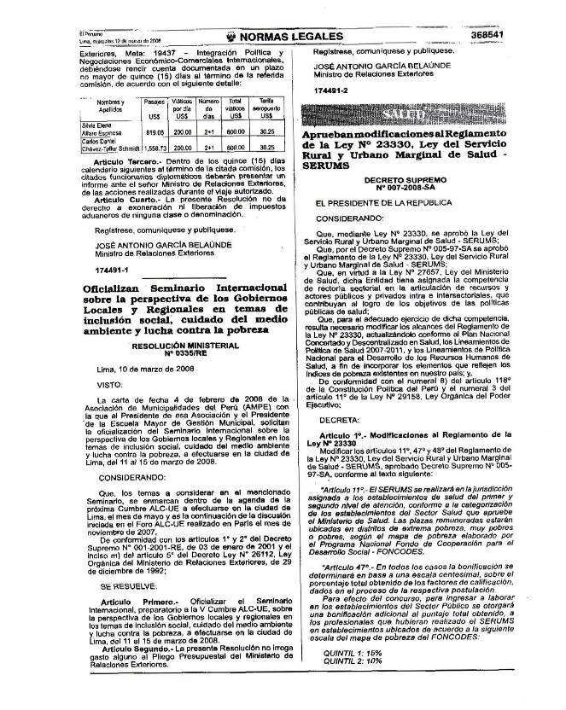
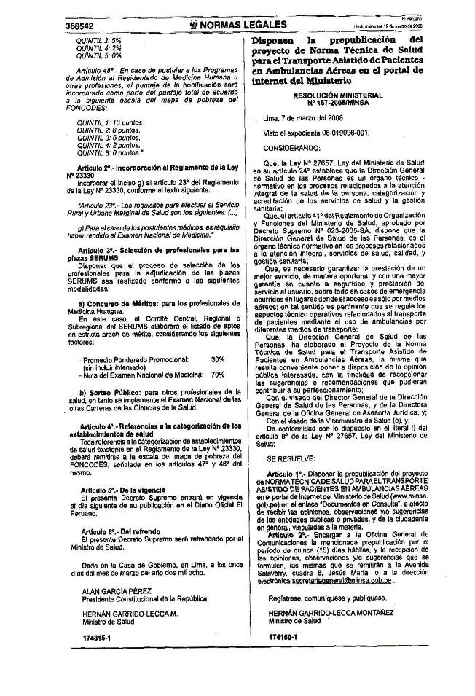
ANEXO 8
RESOLUCION DE BONIFICACION COMPLEMENTARIA AL SERUMS ANTES DEL 2008

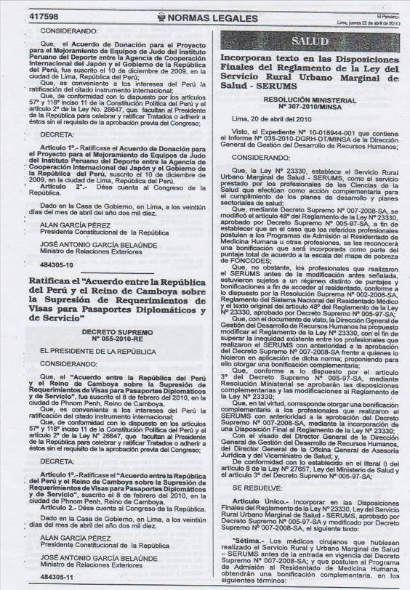


ANEXO 9

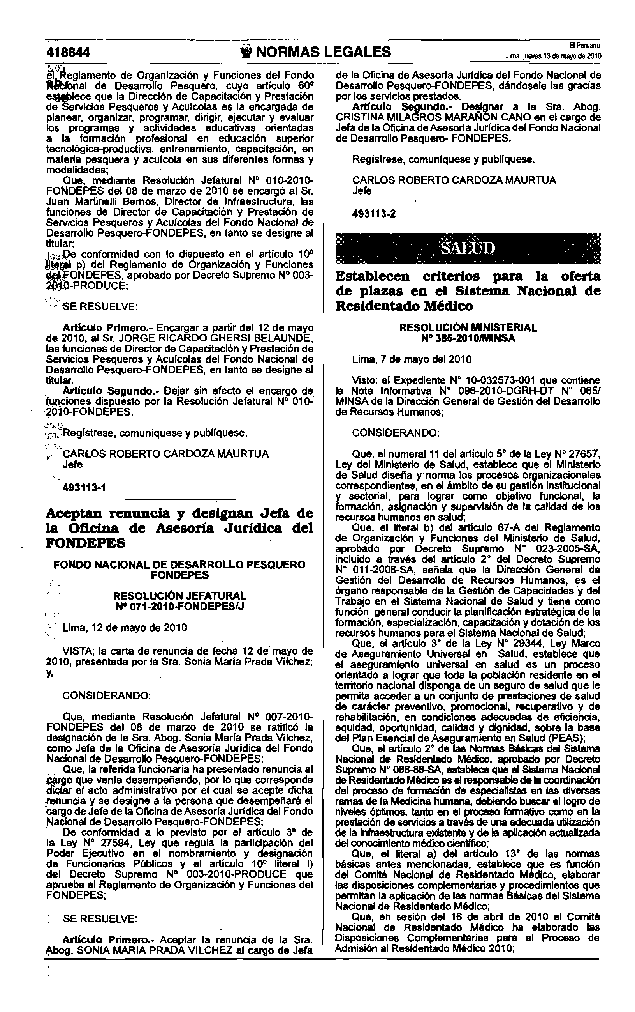
CRITERIOS PARA LA OFERTA DE PLAZAS EN EL SINAREME
